День шестнадцатый
19.06.18 – День «Спорта»
1. Минутка здоровья «Как поднять настроение за 300 секунд?»
2. Беседа «О, спорт – ты мир!»
3. Спортивный праздник «Да здравствует страна Спортландия!»
4. Физкультурный досуг «Весёлый мяч»
Инструктора по физической культуре Кущанов Э.Б. и Сальменов М. К. провели праздник «Да здравствует страна Спортландия!», поделив отряд на 2 команды (под руководством волонтеров).

Спортивный праздник «Да здравствует страна Спортландия!»

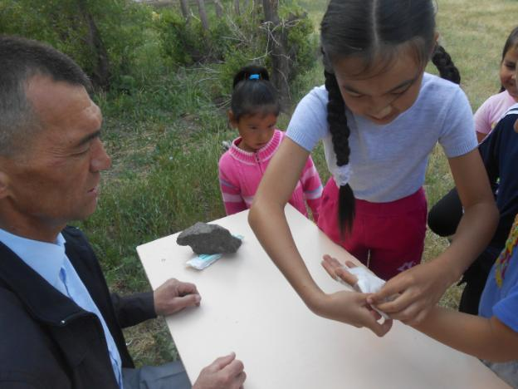
Воспитатель Ямолеев Р.Р. проводит состязание «Перевязка»
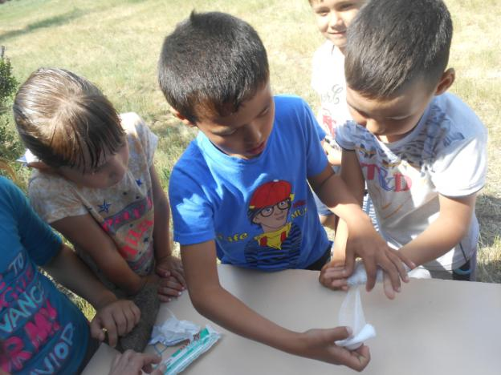
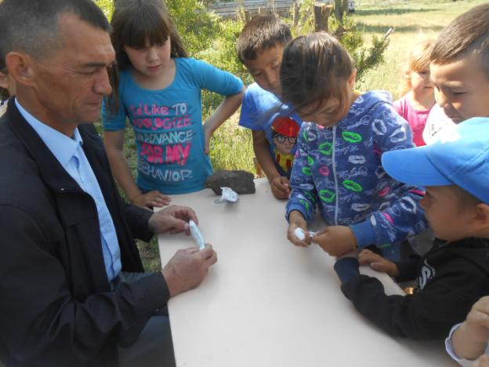

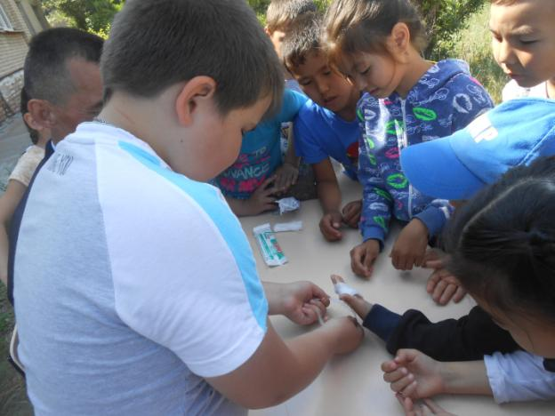

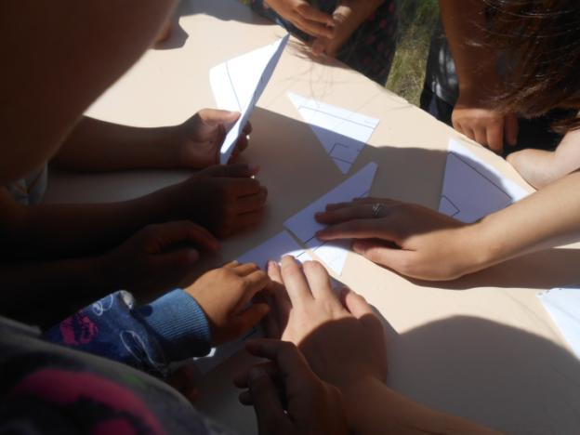
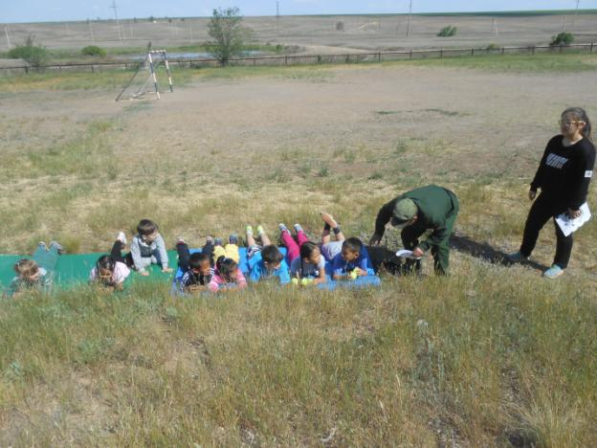

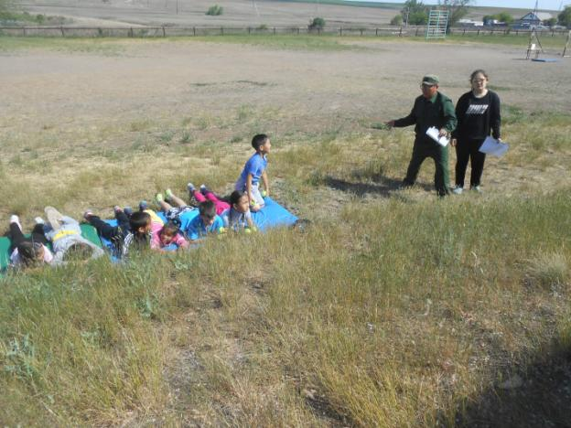
«Переправа»
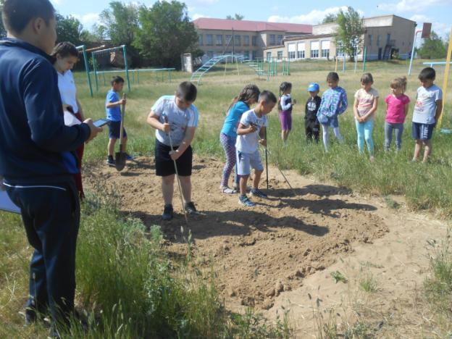

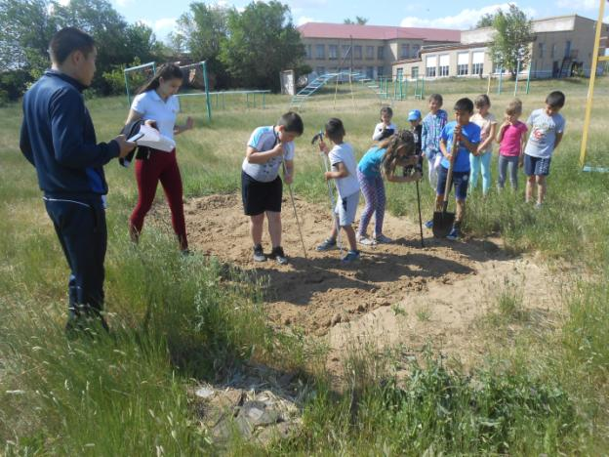
«Миноискатели»
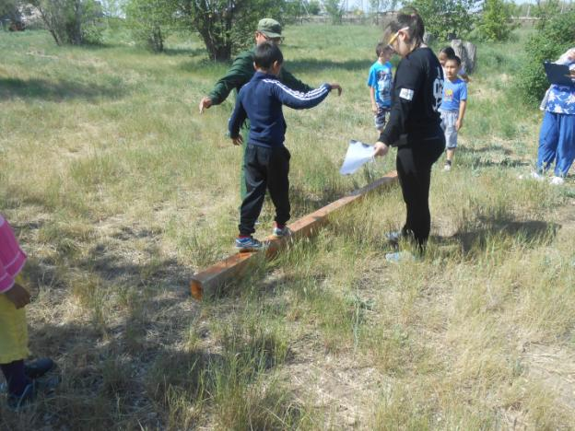
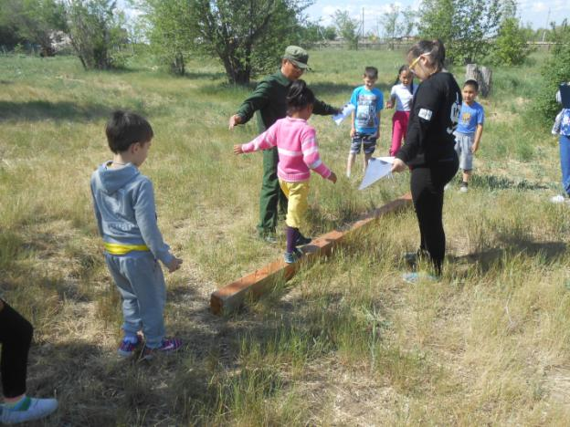
«Хождение по бревну»
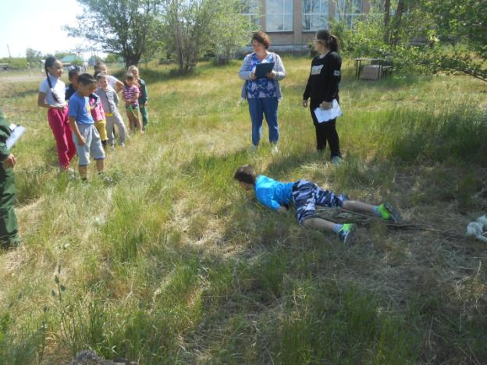

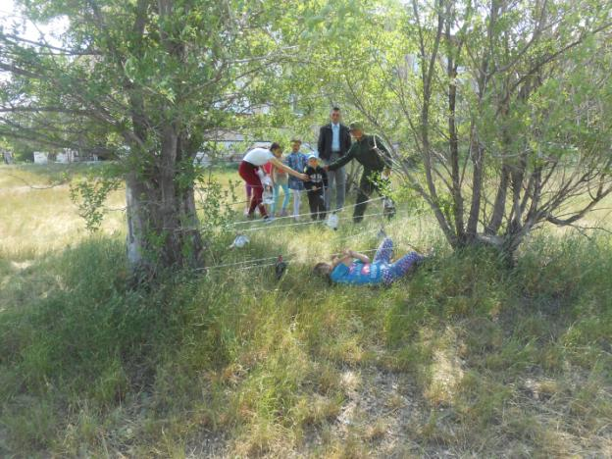
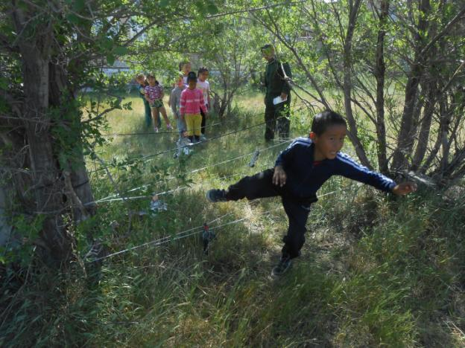

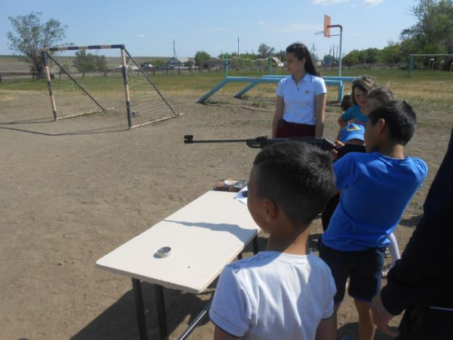«Меткий стрелок»

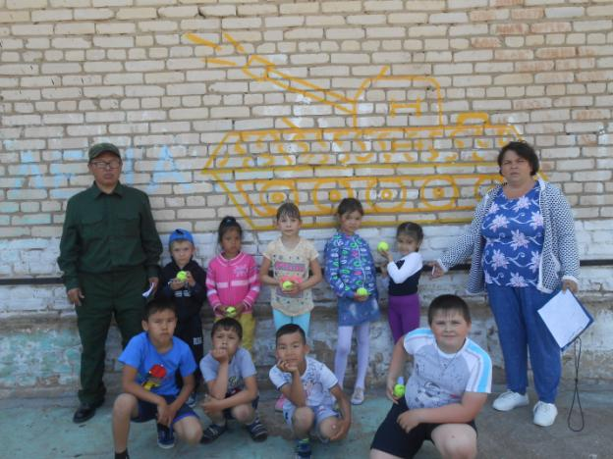
Мы на детской площадке
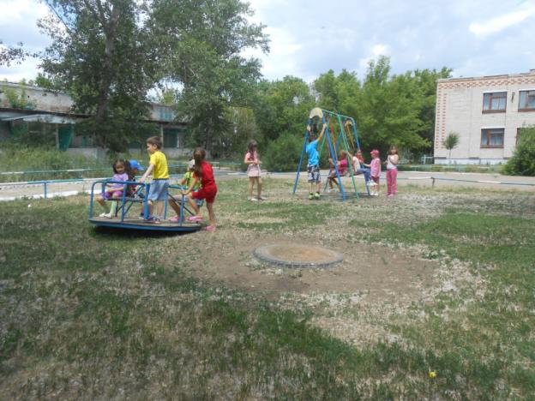

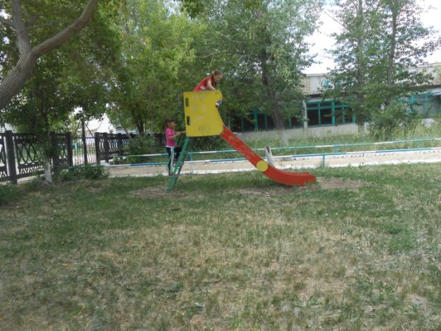
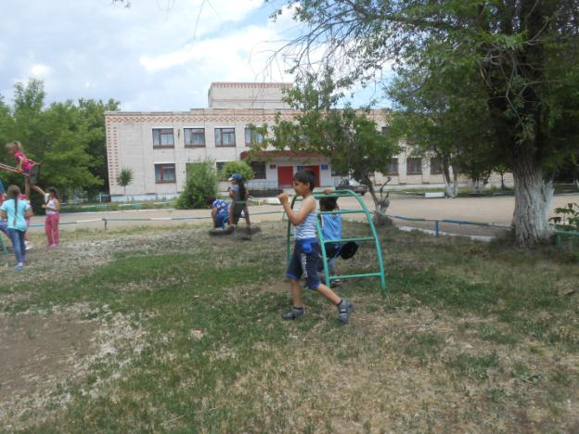
Нам весело!

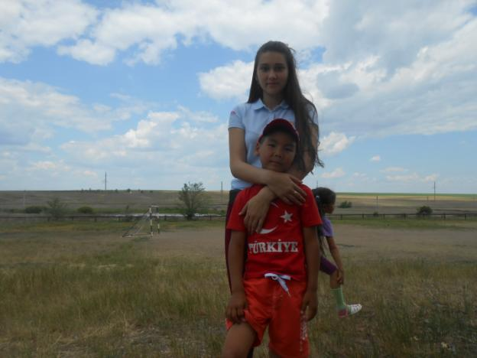Наши волонтёры всегда с нами!

